支撑企业数字化转型的人才管理实践
课程对象：
董事长+各部门负责人+HRD+组织与人发展总监+干部培养负责人等中高层管理者

课程费用：
49800元/组（6~8人），单人报名8800元/人
（费用包含：培训费、茶歇费、教程费、服务费，不含食宿及交通费）
2019年12月20-21日深圳
课程费用：
49800元/组（6~8人），单人报名8800元/人
（费用包含：培训费、茶歇费、教程费、服务费，不含食宿及交通费）
课程对象：
董事长+各部门负责人+HRD+组织与人发展总监+干部培养负责人等中高层管理者

| 课程描述
数字化转型时代，企业人才队伍面临转型，人力资源管理正在经历一场新的变革，人力资源需要回答如何转型？以前传统CT人才的知识结构和技术水平不符合ICT转型的要求了。在这种背景下人才培养如何做才能更高效？数字化人才转型人才培养如何分步规划？这些都是当下企业高层和人力资管管理者非常关注的话题！

| 课程目标
帮助企业高层及人力资源管理者掌握专业的人才管理方法

| 课程亮点
- 课程实战使用，从企业战略（SP）出发，通过业务领导力模型（BLM），进行人力资源战略解码
- 课程采用训战模式进行交付，强烈建议学员组团的形式报名参加，以便以学员单位的业务场景和人才管理问题进行实战研讨，解决企业面临的人才管理问题。

| 课程收益
1、了解华为数字化转型下的人才战略
2、学习华为从业务战略到人才战略的管理框架
3、借鉴华为对准业务需求的人才规划方法
4、掌握数字化时代的人才发展路径

| 学习目标
1、掌握人才管理的工具方法
2、了解华为公司的人才转型最佳实践
3、学以致用，制定行动计划，指导人才规划工作开展

人才战略规划全景图：

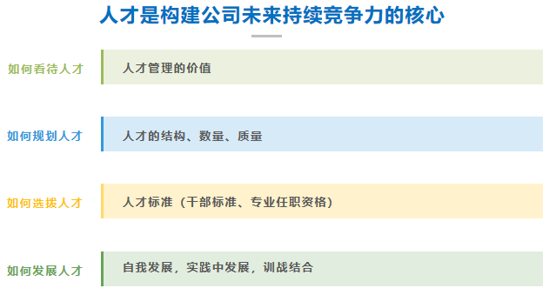
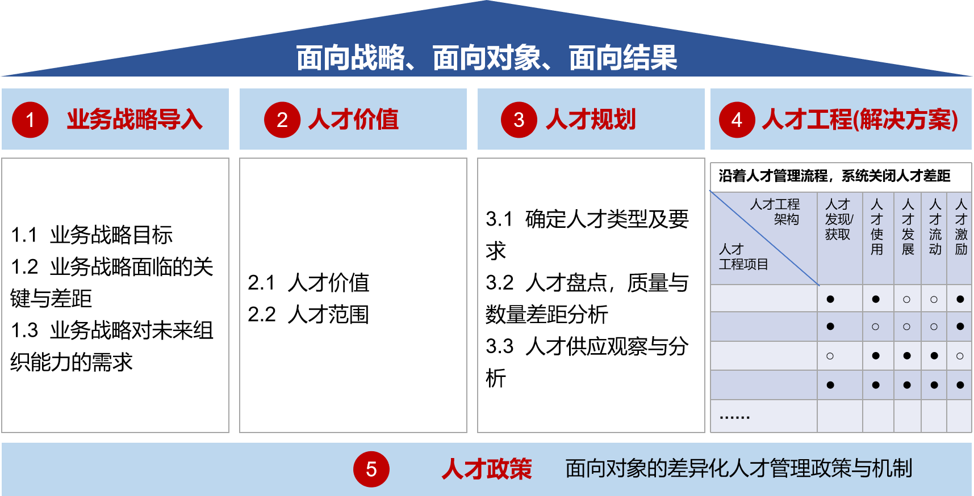

| 课程大纲
一 、人才管理的价值
1、业界人才管理演进
2、华为人才管理理念和框架
二、 华为人才管理流程
导入：人才定义的演进
人才分类的解读
1、人才规划
2、人才规划的流程
• 战略导入
研讨：战略解码对组织与人才的要求是什么？
• 人才价值
研讨：贵公司对人才价值的定义是什么？
• 人才规划（确定关键人才规划及要求－关键人才盘点-人才管理举措）
2.1 规划步骤
2.2 案例分享
2.3小组研讨：如何寻找差距与根因分析？
• 人才工程
活动：WOW和how about
2.4 人才选拔
- 人才质量标准
• 干部标准
• 同心圆模型
• 案例：GM类型管理岗位同心圆实践
• 研讨：XX关键岗位职责、能力、经验与特质要求澄清研讨
• 任职资格（标准-流程-管理方式-管理流程）
• 华为专业任职资格标准发展历程
• 专业任职资格标准框架
• 任职资格标准CODE六步法
• 研讨练习
2.4.1人才选拔原则
2.4.2 继任计划
• 重要性
• 继任计划定位
• 继任计划
2.5人才发展
2.5.1 指导原则落地
• 指导原则
• 指导原则的落地（平台、关键人群的解决方案）
• 三个面向与721
• 案例分享
2.5.2 战略预备队
• 内容
• 评估机制
• 项目设计理念
• 案例：战略预备队案例
- 总结与答疑

讲师简介


李老师
- 华为公司前营销干部部部长
- 研发产品线干部部部长
- 任职资格管理部部长
李老师1998年进入华为，2018年从华为公司退休。拥有20年华为工作经历，其中18年人力资源管理经验，先后担任华为原营销体系系干部部部长、原研发XX产品线干部部部长、集团CHR职位与任职资格管理部部长、研发体系人力资源部调配部副部长。主导华为多个人力资源变革项目，是为数不多全程参与华为人力资源体系构建的资深专家，退休后返聘为华为公司管理顾问。
擅长领域：
企业文化建设、战略人资源管理、绩效管理、干部管理、组织设计与变革管理、任职资格管理、招聘管理等领域。
联系方式：中企联企业培训网
咨询电话：010-62885261 传真：010-62885218
联 系 人：潘宏利 13051501222
电子邮箱：phL568@163.com
网 址：www.zqLpx.com

支撑企业数字化转型的人才管理实践
参会人员信息填写
序号 | 姓名 | 手机号 | 邮箱 | 部门 | 职位
1
2
3
4
5
6
共计：_______ 参加 金额：______元/人 付款时间：__________
对接人信息
姓名： 手机号码：
邮箱： 职位：

